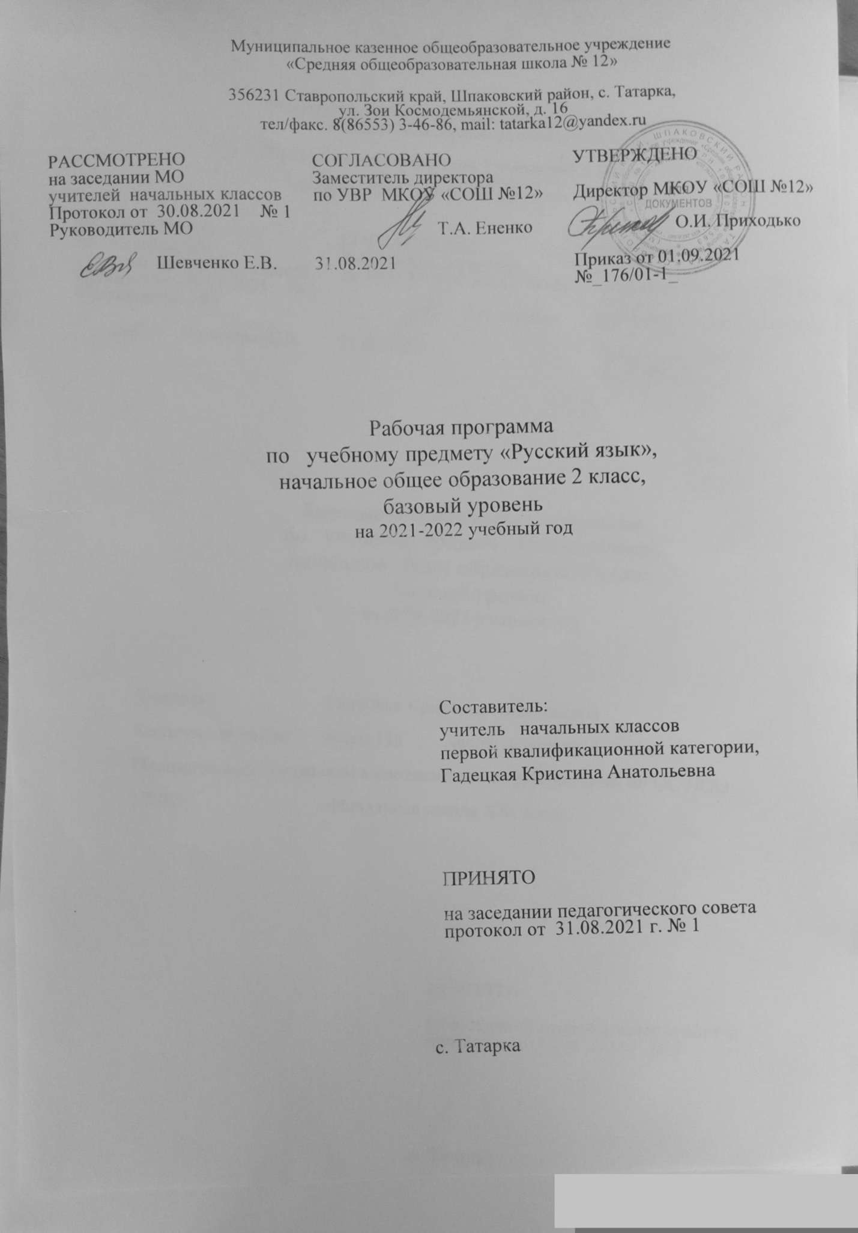

Пояснительная записка.
Настоящая рабочая программа разработана в соответствии с нормативными документами:
  - Закон РФ «Об образовании» 2012 года - №273-Ф3;
  - Приказ Министерства образования и науки Российской Федерации от 6 октября 2009 г. N 373 "Об утверждении федерального государственного образовательного стандарта начального общего образования»;
  - Приказ Минобрнауки России от 26 ноября 2010 г. № 1241 "О внесении изменений в федеральный государственный образовательный стандарт начального общего образования, утверждённый приказом Министерства образования и науки Российской Федерации от 6 октября 2009 г. № 373";
  - «Требования к структуре основной образовательной программы начального общего образования». ФГОС начального общего образования. Приказ Министерства образования и науки от 06.10.2009 № 373;
  - Требования основной образовательной программы начального общего образования МКОУ «СОШ № 12»;
  - Учебный план МКОУ «СОШ № 12» на 2021 – 2022 учебный год.
Программа курса «Русский язык» реализует основные положения концепции лингвистического образования младших школьников.
Важной отличительной стороной данной программы является ориентация ученика не на заучивание определений и правил, а на ознакомление с устройством и функционированием родного языка, овладения умениями выделения и характеристики языковых единиц с опорой на алгоритмы. Многие лингвистические понятия и законы, представленные в программе, не выносятся в требования к уровню подготовки учащихся. Материал, превышающий уровень требований, призван расширить их кругозор, познакомить с интересными фактами и явлениями из жизни родного языка.
Важнейшими целями обучения русскому языку являются:
- ознакомление учащихся с основными положениями науки о русском языке;
- формирование умений и навыков грамотного безошибочного письма;
- развитие устной и письменной речи учащихся;
- развитие языковой эрудиции школьника, его интереса к языку и речевому творчеству
Основными задачами для реализации первой цели является:
- нахождение и характеристика языковой единицы изучаемого уровня (звук, часть слова (морфема), слово, предложение), а также их классификация и сравнение;
- следование закономерностям науки о языке, что обеспечивает не только сохранение лингвистической логики, но и поступательное развитие языкового мышления ученика.
Для реализации второй цели необходимо учитывать следующее:
- грамотное письмо должно формироваться с учётом индивидуальных способностей ученика: развитой зрительной или моторной памяти, логического мышления, репродуктивного воспроизведения полученных знаний;
- навык грамотного письма может быть сформирован при организации системы упражнений (регулярном тренинге);
- разнообразные виды деятельности при обучении грамотному письму должны опираться не только на контроль со стороны учителя, но и самоконтроль ученика;
Работа над третьей целью строится с учётом того, что речь – это реализация языка в конкретной речевой ситуации. Значит, научить правильной речи – это научить правильному отбору языковых средств исходя из условий речевой ситуации.
Данная программа реализуется в течение одного учебного года. На изучение
русского языка во 2 классе отводится 136 часов в год.
Важным принципом конструирования курса является дифференциация и индивидуализация, которая заключается как в отборе содержания обучения, так и в предъявлении к учащимся разного уровня требований. Данный курс построен на общей научно-методической основе реализующей принцип комплексного развития личности младшего школьника и предлагает более совершенную методику, позволяющую не только повысить уровень подготовки младшего школьника, но и создать благоприятные условия для формирования у учащихся важнейших элементов учебной деятельности, что продиктовано современными требованиями к начальному общему образованию по русскому языку.
При отборе методов изложения программного материала приоритет отдаётся дедуктивным методам. Овладев общими способами действия, ученик применяет полученные при этом знания и умения для решения новых конкретных учебных задач. В силу возрастных и психологических особенностей у младших школьников не сформировано умение комплексного решения учебной задачи по русскому языку, включающего анализ речевой ситуации, выбор языковых средств для адекватной передачи мысли, контроль над безошибочным письмом, выделение и характеристику языковой единицы того или иного уровня, т.к. каждая из поставленных задач требует определённого вида деятельности. Данная программа предусматривает классно-урочную форму обучения. Продолжительность урока 45 минут.(4 урока в неделю).
Основное содержание обучения в примерной программе представлено крупными блоками, каждый из которых соответствует целям обучения русскому языку:
- «Как устроен наш язык». Блок реализует цель ознакомления учащихся с основами лингвистических знаний. На него отводится 57 часов.
- «Правописание». Здесь реализуется цель формирования навыков грамотного, безошибочного письма. На его изучение отводится 58 часов.
- «Развитие речи» - формирует и совершенствует коммуникативные умения учащихся. На овладение детьми письменной речью отводится 34 часа.
Такое построение программы позволяет создавать различные модели курса русский язык, по-разному структурировать содержание учебников, распределять разными способами учебный материал и время для его изучения.
Последовательность блоков отражена в учебнике «Русский язык» (авторы С.В. Иванов, А.О. Евдокимова, М.И. Кузнецова), каждый урок пронумерован. Это позволяет строго соблюдать логику обучения. И программа, и учебник созданы исходя из требований реализации в рамках одного урока только одной цели обучения.
Предполагаемые результаты обучения представлены в «Требованиях к уровню подготовки учащихся 2 класса» и содержат три компонента: знать/понимать – перечень необходимых для усвоения каждым учащимся знаний; уметь – владение конкретными умениями и навыками; выделена также группа умений, которыми ученик может пользоваться во внеучебной деятельности – использовать приобретенные знания и умения в практической деятельности и повседневной жизни.
Система оценки достижений учащихся. Особенности контроля тесно связаны с построением курса русского языка. Основные принципы отбора содержания и его методического построения: дифференцированный подход к изучению русского языка (созданий условий для выбора заданий, посильных для учащихся); разноуровневость обучения с учётом индивидуальных особенностей школьников (при единой познавательной цели языковой материал различается разной ступенью трудности); обеспечение предпосылок для личносто-ориентированного обучения (к достижению единой цели учащиеся идут разными, индивидуальными путями). Этими методическими идеями обусловлены принципы контролирующе-оценочной деятельности:
- Принцип «блокового» контроля – все письменные работы по русскому языку рекомендуется проводить по блокам.
- Принцип дифференциации
- Принцип выбора – наличие в контрольных работах дополнительных заданий ставит ученика в ситуацию выбора: получить или не получить дополнительную оценку, попробовав свои силы при выполнении нестандартных творческих заданий.
Контроль за уровнем достижений учащихся по русскому языку проводятся в форме письменных работ: контрольных работ (текущих, итоговых), тестовых заданий.
диктантов, грамматических заданий, контрольных списываний, изложений.
Инструментарий для оценивания результатов.
Контрольная работа – проводятся несколько раз в год сразу после изучения крупных тем программы, а также в конце четверти, года с целью проверки выполнения требований школьной программы за истекший период работы.
При оценке контрольной работы учитывается правильность её выполнения. Исправления ученика не влияют на отметку. Учитывается только последняя поправка. Оформление работы также не влияет на отметку. За выполнения контрольной работы ставятся следующие отметки:
«5» - безошибочное выполнение всех заданий.
«4» - ученик выполнил правильно не менее ¾ всех заданий.
«3» - если ученик выполнил менее ½ заданий.
«2» если ученик не справился с большинством заданий.
Тестовые задания - динамичная форма проверки, направленная на установление уровня сформированности умения использовать свои знания в нестандартных учебных ситуациях. Задание считается выполненным правильно, если ученик поставил крестик рядом со всеми верными ответами. За правильное выполнение теста выставляется 1 балл (ученик нашёл и отметил все правильные ответы). Если ученик отметил не все правильные ответы, то задание считается невыполненным и за него выставляется 0 баллов. Ученик также получает 0 баллов, если найдя все верные ответы, он пометил один или несколько неверных. Отметки за выполнение теста:
«5» - если ученик набрал 13-14 баллов.
«4» - если ученик набрал 10-12 баллов.
«3» - если ученик набрал 7-9 баллов.
«2» - если ученик набрал 7 (от 0 до 6 баллов).
Диктант служит средством проверки орфографических и пунктуационных умений и навыков. Объём текста для диктанта во 2 классе – 20-40 слов. Учитель ошибки в диктанте не исправляет, а лишь подчёркивает слова, в котором они встретились. За диктант выставляется одна отметка:
«5» - если в диктанте нет ошибок.
«4» - если допущено не более двух ошибок.
«3» - если допущено не более четырёх ошибок.
«2» - если допущено пять и более ошибок.
Учитывая допущенные ошибки, учитель должен иметь в виду:
- Повторная ошибка в одном и том же слове считается за одну ошибку.
- Ошибки на одно и то же правило, допущенные в разных словах, считается как две ошибки.
Орфографическое задание оценивается так:
«5» - за полностью выполненное задание без ошибок.
«4» - за полностью выполненное задание при одной ошибке.
«3» - за не полностью выполненное задание или за полностью выполненное задание, но при двух ошибках.
«2» - за невыполненное задание.
Ошибкой считается:
- нарушение орфографических правил при написании слов, включая ошибки на пропуск, перестановку, замену и вставку лишних букв в словах;
- неправильное написание слов, не регулируемых правилами, круг которых очерчен программой каждого класса (слова с непроверяемыми написаниями, т. е словарные);
- отсутствие изученных знаков препинания в тексте (в конце предложения и заглавной буквы в начале предложения); отсутствие точки не считается за ошибку, если следующее предложение написано с большой буквы.
Грамматический разбор есть средство проверки степени понимания учащимися изучаемых грамматических явлений, умения производить простейший языковой анализ слов и предложений.
Контрольное списывание, как и диктат, - способ проверки усвоенных орфографических и пунктуационных правил, сформированности умений и навыков. Здесь также проверяется умение списывать с печатного текста, обнаруживать орфограммы, находить границы предложения, устанавливать части текста, выписывать ту или иную часть текста.
Оценивание списывания:
«5» - за безукоризненно выполненную работу, в которой нет исправлений.
«4» - за работу, в которой одно-два исправления или одна ошибка.
«3» - за работу, в которой две-три ошибки.
«2» - за работу, в которой четыре ошибки и более.
Словарный диктант – в него включены слова с непроверяемыми написаниями. Количество слов в словарных диктантах во 2 классе не должно быть менее 8 слов и превышать 10 слов. Оценивание словарного диктанта:
«5» - за работу без ошибок.
«4» - за работу, в которой одна ошибка.
«3» - за работу, в которой две ошибки,
«2» - за работу, в которой три-пять ошибок.
Изложение (обучающее) проверяет, как идет формирование навыка письменной речи; умения понимать и передавать основное содержание текста без пропусков существенных моментов; умение организовать письменный пересказ, соблюдая правила родного языка. Объём текста для изложения во 2 классе 30-45 слов (ответы на вопросы).
Оценивание изложения:
«5» - правильно и последовательно (без пропусков существенных моментов) воспроизведено содержание авторского текста; нет фактических ошибок; правильно построены предложения и употреблены слова (допускается не более одной речевой неточности).
«4» - содержание передано правильно и достаточно точно; в построении предложений и употреблении слов нет существенных недостатков; имеются незначительные нарушения последовательности изложения мыслей; имеются отдельные фактические и речевые неточности (допускается не более трех речевых недочетов в содержании и построении текста).
«3» - допущено существенное отклонение от авторского текста; допущены нарушения в последовательности изложения мыслей; есть недочеты в построении предложений и употреблении слов (допускается не более пяти речевых недочетов в содержании и построении текста).
«2» - допущено существенное искажение авторского текста (упущены важные события, отсутствует главная часть); много фактических неточностей; нарушена последовательность изложения мыслей; имеет место употребление слов в не свойственном им значении; допущено более шести речевых недочетов и ошибок в содержании и построении текста.
Классификация ошибок и недочетов, влияющих на снижение оценки.
Ошибки:
- нарушение правил написания слов, включая грубые случаи пропуска, перестановки, замены и вставки лишних букв в словах;
- неправильное написание слов, не регулируемых правилами, круг которых очерчен программой каждого класса (слова с непроверяемыми написаниями);
- отсутствие изученных знаков препинания в тексте (в конце предложения и заглавной буквы в начале предложения);
- наличие ошибок на изученные правила по орфографии;
- существенные отступления от авторского текста при написании изложения, искажающие смысл произведения;
- отсутствие главной части изложения, пропуск важных событий, отраженных в авторском тексте;
- употребление слов в несвойственном им значении (в изложении).
Недочеты:
- отсутствие знаков препинания в конце предложения, если следующее предложение написано с большой буквы;
- отсутствие «красной» строки;
- неправильное написание одного слова (при наличии в работе нескольких таких слов) на одно и то же правило;
- незначительные нарушения логики событий авторского текста при написании изложения.
Система условных сокращений
К – комбинированный
КР – контрольный
УЗ ЗУН – урок закрепления знаний умений навыков
У – учебник
П - правило
РТ – рабочая тетрадь
с. – страница
упр - упражнение

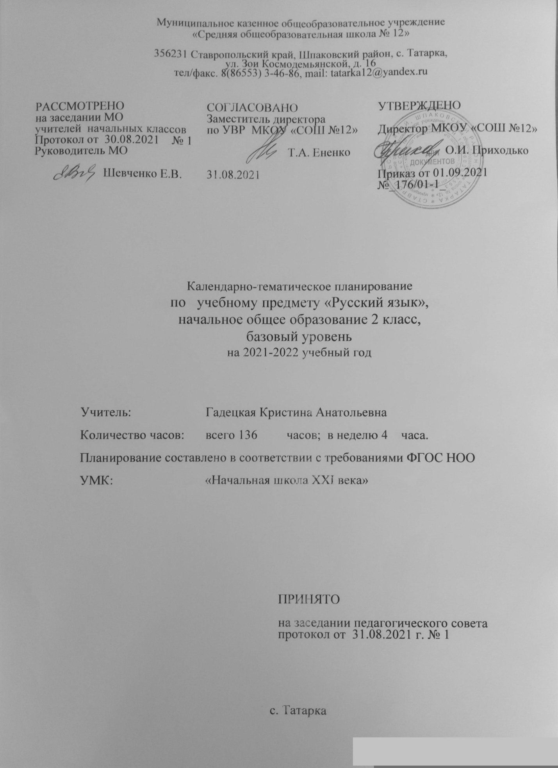

Календарно – тематическое планирование по предмету «Русский язык»
№  п/п | Название раздела/тема | Кол-во часов | Дата
 |  |  | план | факт
1 | Звуки речи и буквы. Гласные и согласные звуки и их буквы. | 1
2 | Обозначение звуков речи на письме. | 1
3 | Ударные и безударные гласные звуки в слове. | 1
4 | Стартовая диагностика. | 1
5 | Согласные звуки.  Согласные твердые и мягкие, звонкие и глухие. | 1
6 | Звонкие и глухие согласные к в конце слова. | 1
7 | Входная  контрольная работа. | 1
8 | Учимся писать сочетания жи-ши. | 1
9 | Учимся писать сочетания ча-ща. | 1
10 | Учимся писать сочетания чу-щу. | 1
11 | Разделительный мягкий знак (ь). | 1
12 | Слог. Учимся переносить слова. | 1
13 | Контрольный диктант по теме «Правописание сочетаний жи-ши, ча-ща, чу-щу, перенос слова» | 1
14 | Работа над ошибками. | 1
15 | Слоги ударные и безударные. Роль ударения. | 1
16 | Слово. | 1
17 | Слова, называющие предмет. | 1
18 | Слова, называющие признаки и действия предметов. | 1
19 | Слово и предложение. | 1
20 | Восклицательные и невосклицательные предложения. | 1
21 | Слова в предложении. | 1
22 | Окончание как часть слова. | 1
23 | Изменение формы слова с помощью окончания. | 1
24 | Неизменяемые слова. | 1
25 | Вспоминаем правило написания заглавной буквы. | 1
26 | Корень как часть слова. | 1
27 | Учимся писать буквы безударных гласных в корне слова. | 1
28 | Учимся писать буквы безударных гласных в корне слова. | 1
29 | Корень как общая часть родственных слов. | 1
30 | Учимся писать буквы безударных гласных в корне слова. | 1
31 | Учимся писать буквы безударных гласных в корне слова. | 1
32 | Итоговая проверочная работа. | 1
33 | Работа над ошибками.  Учимся писать буквы безударных гласных в корне слова. | 1
34 | Однокоренные слова | 1
35 | Учимся писать буквы согласных в корне слова | 1
36 | Корень слова с чередованием согласных. | 1
37 | Учимся писать буквы гласных и согласных в корне слова. | 1
38 | Учимся писать буквы гласных и согласных в корне слова. | 1
39 | Учимся писать буквы гласных и согласных в корне слова. | 1
40 | Суффикс как часть слова. Значение суффиксов | 1
41 | Учимся писать слова с непроизносимыми согласными в корне. | 1
42 | Контрольный диктант  по теме «Правописание согласных в корне слова». | 1
43 | Работа над ошибками. | 1
44 | Значение суффиксов | 1
45 | Учимся писать слова с суффиксами -ёнок; -онок. | 1
46 | Учимся писать слова с суффиксами -ик, -ек. Значение суффиксов. | 1
47 | Учимся писать слова с суффиксами | 1
48 | Правописание слов с суффиксом -ость- | 1
49 | Образование слов при помощи суффиксов. | 1
50 | Учимся писать суффиксы имен прилагательных. Образование слов с помощью суффиксов | 1
51 | Учимся писать корни и суффиксы в словах | 1
52 | Учимся писать корни и суффиксы в словах. | 1
53 | Промежуточная диагностика. | 1
54 | Работа над ошибками.  Закрепление изученных тем. | 1
55 | Приставка как часть слова | 1
56 | Значение приставок. | 1
57 | Учимся писать приставки. Различаем приставки с буквами о, а. | 1
58 | Итоговая проверочная работа за первое полугодие. | 1
59 | Образование слов с помощью  приставок. | 1
60 | Учимся писать разделительный твердый знак. | 1
61 | Различаем слова с разделительными Ь и Ъ знаками. | 1
62 | Как образуются слова. | 1
63 | Различаем разделительные Ь и Ъ знаков. | 1
64 | Основа слова. | 1
65 | Учимся разливать предлоги и приставки. | 1
66 | Повторяем правописание частей слова. | 1
67 | Слово и его значение. | 1
68 | Значение слова | 1
69 | Повторяем правописание частей слова. | 1
70 | Текст. | 1
71 | Текст. | 1
72 | Заголовок текста.  Списывание. | 1
73 | Как сочетаются слова. | 1
74 | Значение слова в словаре и тексте. | 1
75 | Контрольный диктант по темам «Правописание разделительных знаков ъ и ь, приставок и предлогов». | 1
76 | Один текст – разные заголовки.  Учимся озаглавливать текст. | 1
77 | Слово в толковом словаре и тексте. | 1
78 | Слова однозначные и многозначные. | 1
79 | Учимся находить и проверять орфограммы в слове. | 1
80 | Учимся озаглавливать текст.  Как строится текст. Окончание текста. | 1
81 | Как появляются многозначные слова. | 1
82 | Учимся находить и проверять орфограммы в слове. | 1
83 | Учимся заканчивать текст. | 1
84 | Слова – синонимы. | 1
85 | Сочетание синонимов с другими словами. | 1
86 | Учимся применять орфографические правила. | 1
87 | Как строится текст. Начало текста. | 1
88 | Сочиняем начало текста. | 1
89 | Как используются синонимы. | 1
90 | Синонимы в тексте.Учимся применять орфографические правила. | 1
91 | Последовательность предложений в тексте. | 1
92 | Слова -антонимы. | 1
93 | Сочетания антонимов с другими словами. | 1
94 | Учимся применять орфографические правила.  Связь предложений в тексте. | 1
95 | Слова исконные и заимствованные. | 1
96 | Учимся применять орфографические правила. | 1
97 | Учимся применять орфографические правила. | 1
98 | Абзац. | 1
99 | Учимся выделять абзацы. | 1
100 | Итоговая проверочная работа. | 1
101 | Работа над ошибками.  Значение заимствованных слов.  Учимся применять орфографические правила. | 1
102 | Абзац, последовательность абзацев.  Учимся составлять текст из абзацев. | 1
103 | Повторение. Что ты знаешь о лексическом значении и составе слова?  Учимся составлять текст по заголовку и ключевым словам. | 1
104 | Учимся применять орфографические правила.  Устаревшие слова. | 1
105 | План текста.  Словарный диктант. | 1
106 | Учимся составлять план текста. | 1
107 | Фразеологизмы. | 1
108 | Учимся применять орфографические правила. | 1
109 | Контрольный диктант. | 1
110 | Работа над ошибками. Составляем текст по плану. | 1
111 | Текст- описание. | 1
112 | Учимся применять орфографические правила. Использование фразеологизмов. | 1
113 | Особенности текста – описания. | 1
114 | Учимся сочинять текст-описание. | 1
115 | Учимся применять орфографические правила. | 1
116 | Учимся сочинять текст-описание. | 1
117 | Учимся сочинять яркий текст-описание. | 1
118 | Текст-описание. | 1
119 | Текст-описание. | 1
120 | Текст-повествование. | 1
121 | Особенности текста - повествования. | 1
122 | Учимся применять орфографические правила. | 1
123 | Учимся применять орфографические правила | 1
124 | Учимся сочинять текст-повествование. | 1
125 | Описание и повествование в тексте. | 1
126 | Описание и повествование в тексте. | 1
127 | Текст-рассуждение. | 1
128 | Описание. | 1
129 | Описание. Повествование. Рассуждение. | 1
130 | Итоговая проверочная работа. | 1
131 | Итоговая диагностическая работа. | 1
132 | Работа над ошибками. Комплексное повторение пройденного. | 1
133 - 136 | Комплексное повторение пройденного. | 1

